INDICO AO PODER EXECUTIVO MUNICIPAL A MANUTENÇÃO COM URGÊNCIA DO BUEIRO NA AGROVILA 05

Em conformidade com o que estabelece o Artigo 120 do Regimento Interno da Casa, o Vereador Subscritor, depois de ouvida a Soberana e Douta manifestação do Plenário, INDICO AO PODER EXECUTIVO MUNICIPAL A MANUTENÇÃO COM URGÊNCIA DO BUEIRO NA AGROVILA 05

JUSTIFICATIVA: Esse trecho em específico que se encontra conforme imagens a seguir, necessita com urgência de manutenção, pois, causa risco a quem trafega na via, tanto de veículos como a pé, podendo gerar um acidente grave.
Diante deste fato, solicito ao Executivo Municipal a manutenção da via.

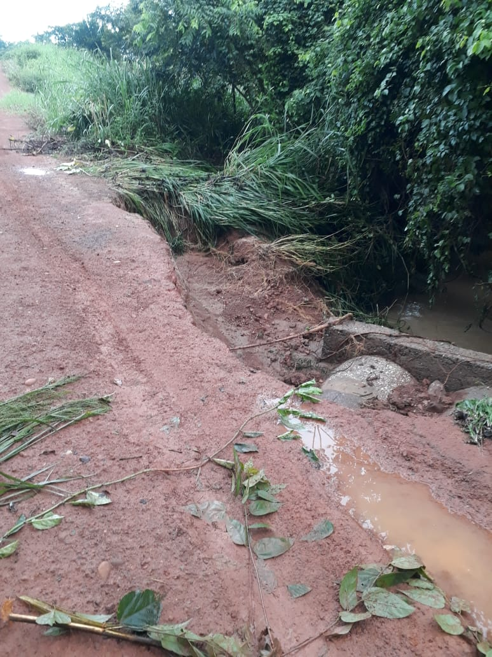

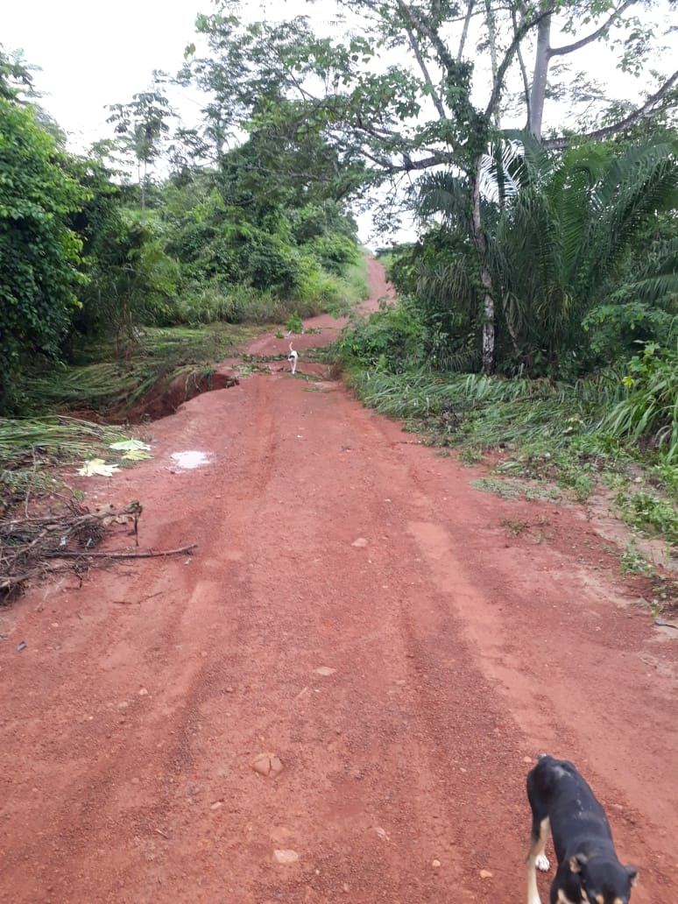

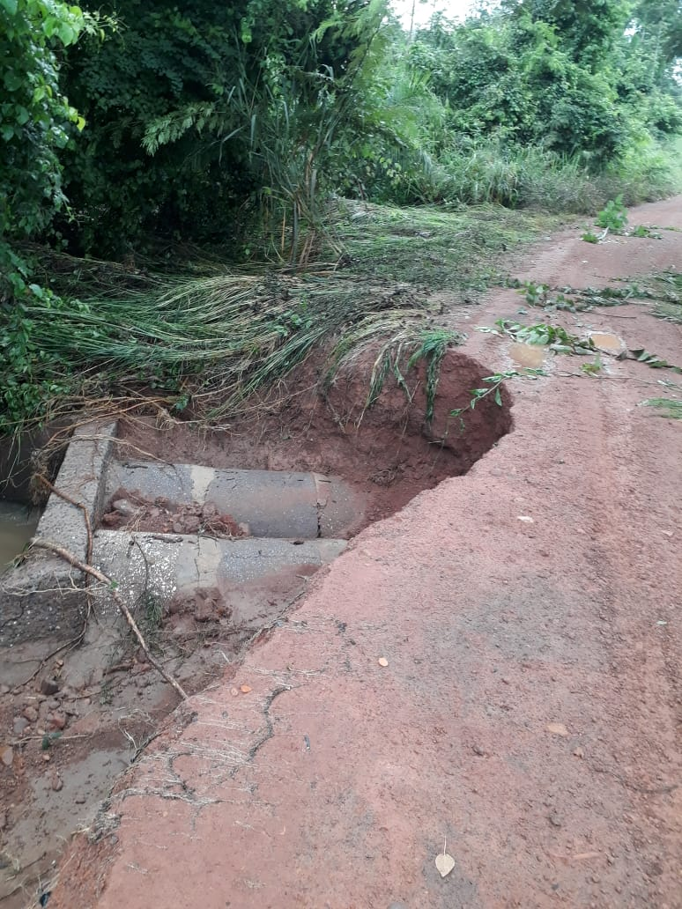

Certo de que a solicitação será atendida, aguardo e coloco-me a vossa disposição para prestar outros esclarecimentos, se necessário, ao tempo em que apresento minhas cordiais saudações.
Na oportunidade, renovo protestos de estima e consideração,
Atenciosamente,

__________________________________
VEREADOR DAVI OLIVEIRA – PSB
VICE-PRESIDENTE DA CÂMARA

